Des Équipes
Aumônerie Hospitalière
(à la polyclinique de Divion) et
Service Évangélique des malades
Contact : Jacques Bonnet
Tél : 03 21 64 28 17
Mouvement Chrétien des Retraités Contact : Bernard et Suzette Catteau -Tél : 03 21 52 06 79
Action Catholique Ouvrière (A.C.O.)
Contact : Nicole Déprez -
Tél 06 11 21 70 78
Maisons d’Evangile - Contacts :
1. Francine Flament, à Divion
2. Monique Toulouse, à Rebreuve.
Équipes du Rosaire - Contacts :
à Houdain : Mme Andrée Dussart –
à Rebreuve : Mme Thérèse Colin.

Et aussi…
Préparation au Baptême des
tout-petits avec les familles
Accompagnement des familles en deuil, et Prière des funérailles
Solidarité
Rencontres des fiancés
Catéchuménat des adultes
Jeunes et Ados.
Parcours biblique, le mardi à 17 h.
Chœur de chants :
Contact : M-Françoise Bonnet
Entretien-Travaux : salles, églises
Communication….…etc-
Pour contacter
la Paroisse
Permanences
Équipe d’Accueil et secrétariat
Elle assure les renseignements,
les inscriptions diverses (baptêmes, messes, fêtes, etc.), la rédaction de certificats religieux, la réponse au courrier, etc.

A Houdain : le samedi de 10^{h} à 11^{h}
au Centre paroissial St Jean –
24 rue Roger Salengro
Tél : 03 21 64 33 96
Responsable :
Marie-Renée Lefebvre

A Divion : vendredi de 15^{h} à 17^{h}
Au relais Divion– 22 rue E.Basly
Tél : 06 16 36 85 35
Responsable :
Irène Sikorski.

*******
Vous pouvez aussi adresser votre demande par courrier (avec 1 enveloppe timbrée pour la réponse), cette Équipe vous adressera réponse.


L’Équipe d’Animation
de notre Paroisse
Notre Evêque a confié la Paroisse
St Jean des Monts à une « Équipe pastorale », composée de :
- Francine Flament, Animatrice
Tél 06 14 07 97 03
- Geneviève Clément
- Bernard Bourdrez
- Dany Béthencourt
Avec l’abbé Maurice Vieillard
Relais paroissial de Divion :
- Francine Flament.
Relais paroissial de Rebreuve :
-Monique Toulouse.

Trésorier : André Capron,
avec un Conseil paroissial
des Affaires Economiques (CPAE).

Siège de la Paroisse
St Jean des Monts
Centre paroissial St Jean
24 rue Roger Salengro
62 150 – Houdain.
Tél : 03 21 64 33 96.
Paroisse-stjeandesmonts@orange.fr
Responsable : Suzette Catteau
Tél : 03 21 52 06 79.

Une Assemblée de Paroisse, chaque année, permet aux membres actifs et sympathisants d’exprimer leurs avis
et suggestions.
Chrétiens en Bruaysis

La Paroisse
Saint Jean des Monts
vous propose pour

l’Année 2017-2018

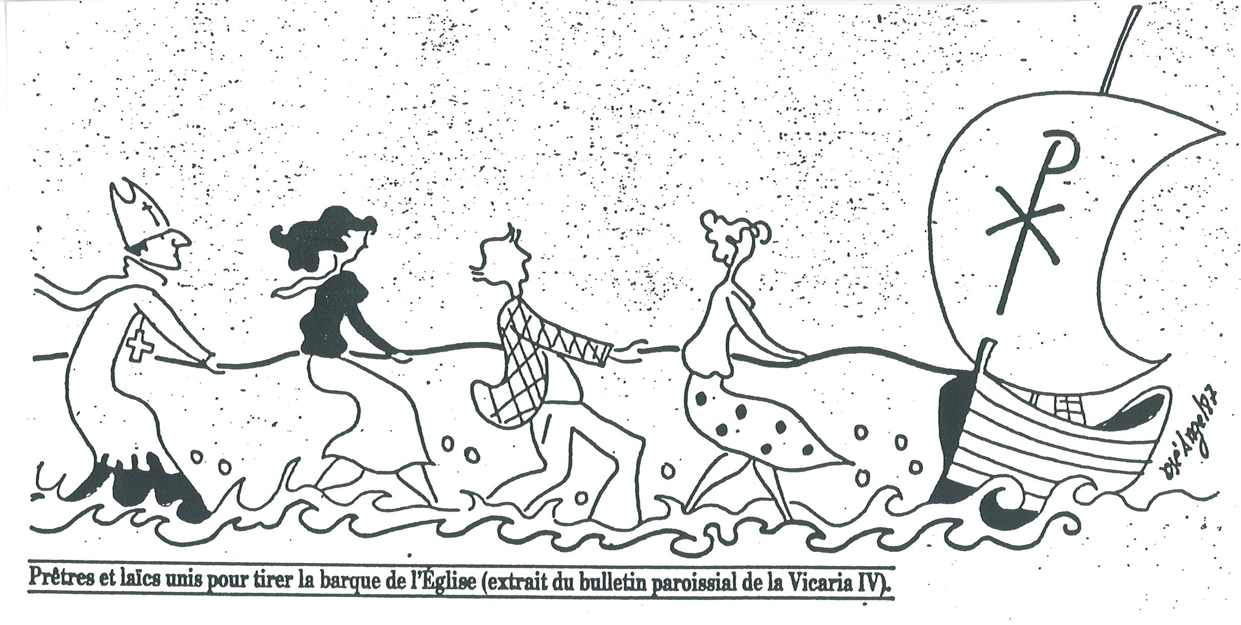

Ensemble pour agir et partager,
Ensemble pour proposer et résister,
Ensemble pour prier et fêter.

Consultez notre site Internet :
http://arras.catholique.fr/
stjeandesmonts

CELEBRER ENSEMBLE
Chaque dimanche, nous célébrons la Messe, à 10^{h}00, alternativement
à Houdain (2è et 4è Dim)
à Divion (1er et 3è Dim).
À Rebreuve, le 5e dimanche du mois et le samedi soir (voir le calendrier).

Des Dimanches « Parole en fête »
= des dimanches « autrement »
Nous voulons offrir, de temps en temps, la chance de vivre la messe du dimanche de façon plus participative et conviviale, en inter-générations, parents et enfants, Ados, Jeunes et grands-parents, avec les catéchumènes, tous ensemble.

Fêtes du Pardon : 2 dimanches intergénérationnels pour célébrer le Seigneur qui accueille, relève et pardonne.
Dimanches 10 décembre 2017 (Avent)
et 18 mars 2018 (Carême).

Assemblées en semaine
Le vendredi à Houdain, chapelle du Centre paroissial, à 18^{h}00
Sauf le 1er vendredi du mois =
à Divion La Clarence, à 17^{h}00
Temps de Prière et Adoration
Chaque mercredi à 14^{h}45 en l’église de Divion



DATES à retenir
Avec les familles
Le dimanche, à 10^{h}00
Le 8 octobre 2017, à Houdain,
Le 19 novembre 2017, à Divion (P. F)
Le 3 décembre 2017, à Divion.
Fête de Noël : Messe de la Nuit
Le dimanche 24 décembre, 19^{h}00,
en l’église de Divion.
Le 07 janvier 2018, à Divion,
Le 11 février 2018, à Houdain (Santé)
Le 04 mars 2018, à Divion (P.F)
Fête de Pâques
En la Veillée Pascale, le samedi
31 mars 2018, 20 h 00, à Houdain.
et dimanche 1 Avril, 11 h 00, à Divion.
Le 8 Avril 2018, à Houdain
Le 29 Avril 2018, à Rebreuve
Le 6 mai 2018, à Divion.
Le 27 mai 2018, à Divion
Le 10 juin 2018, à Houdain
Le 1er Juillet 2018, à Divion.
Fête Paroissiale de la St Jean
Le Dimanche 1er Juillet 2018
à Divion.

Pour les Jeunes et ados
Groupe « Paroles de jeunes ».
Au cours de chaque vacance scolaire.
Dès le vendredi 27 octobre, 14 h 30.
Contact : Alain et Magali BAERT, animateurs adultes. – Le Calendrier est fixé avec le Groupe de jeunes.

Étapes de vie chrétienne en Catéchèse des Enfants
* Baptêmes en âge scolaire.
* Première Eucharistie :
Préparation« Temps-fort », à Divion
le samedi 17 février 2018, 14 h 30. Célébrations :
* Dimanche 8 Avril 2018, 10 h 00
en l’église de Houdain :
* Dimanche 29 Avril 2018, 10 h 00
en l’église de Rebreuve :
* Dimanche 6 mai 2018, 10 h 00
en l’église de Divion :
*Professions de Foi Chrétienne
Préparation 2018 - « Retraite »:
les jeudis 8 mars et 26 avril 2018.
- Dimanche 27 mai 2018, 10 h 00
en l’église de Divion
- Dimanche 10 juin 2018, 10 h 00
en l’église de Houdain
Pour « La petite Enfance »
(3 à 7 ans) enfants accompagnés
au Centre paroissial St Jean,
à Houdain :
  - Vers la Fête de Noël :
le samedi 16 décembre 2017, à 15^{h}00
  - Vers la Fête de Pâques :
le samedi 17 mars 2018, à 15^{h}00

à 7 ans : « Graines de Parole »
= 6 samedis de 11 h 00 à 12 h 15,
à Bruay, 11 rue Marmottan :
Les 23/09/2017 – 21/10 – 16/12.
+ 20/01/2018 – 24/03 – 26/05. -
MARIAGES
Préparation au Mariage chrétien

Présentez-vous à la Permanence paroissiale qui vous donnera tous renseignements.

IMPERATIVEMENT il vous faut
pour garantir vos date et horaire, ainsi que le service d’un prêtre-célébrant et une église,

Prendre contact avec
le Secrétariat paroissial à Bruay
11 rue Marmottan
Permanences : mardi et jeudi
de 14^{h}30 à 16^{h}00
Tél : 03 21 62 48 97

Il assure le Service
d’harmoniser toutes les
demandes de mariage
en Bruaysis.

*******
2 rencontres des futurs mariés
sont prévues :
- soit le samedi 10 mars 2018
- soit le samedi 5 mai 2018.
à 14^{h}30, au Centre paroissial St Jean
24 rue R. Salengro, à Houdain

